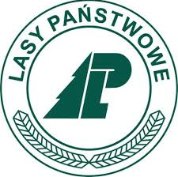
URZĄD GMINY
06-545 LIPOWIEC KOŚCIELNY
Tel./fax 023 /655 50 28 do 29

INFORMACJA

Urząd Gminy informuje, że w związku z występującym zagrożeniem pożarowym
OBOWIĄZUJE BEZWZGLĘDNY ZAKAZ WSTĘPU DO LASU

„Nadleśnictwo Dwukoły informuje, iż w związku z utrzymującym się katastrofalnym zagrożeniem pożarowym obszarów leśnych od dnia 19.08.2015r. do odwołania wprowadza zakaz wstępu do lasu. O terminie odwołania zakazu wstępu do lasu poinformujemy oddzielnym pismem”.

